Goodbye Gullstrand
Rodenstock sätter en ny standard för den skarpaste synen:
DNEye® PRO

Uppsala, januari 2018. Den modell av ögat som den svenske professorn i oftalmiatrik Allvar Gullstrand skapade 1900 har varit en standard för att fastställa och beräkna glasögonglas i 118 år. 2018, har Rodenstock, Tysklands ledande tillverkare av glasögonglas gjort ett genombrott. Rodenstock kan nu mäta ögats anatomi individuellt, och är den enda glastillverkare som kan överföra de biometriska mätresultaten till tillverkningen av glasen. Resultatet, den högsta synskärpan någonsin.
Fram till idag, har glastillverkare i hela världen använt sig av det så kallade Gullstrandsögat för att beräkna hur glasen ska slipas. Nackdelen med Gullstrands öga är att det är ett ”standardöga” som egentligen inte existerar. Varje människa är unik och avviker från standardögat. En avvikelse från ”standard”, speciellt i händelse av synfel kan vara kritiskt eftersom avvikelse i glasberäkningen kan leda till oönskade resultat.

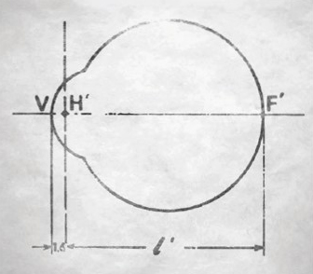

Ett genombrott för oftalmisk optik
2018, året då Rodenstock bryter ny väg i tillpassning och tillverkning av glasögonglas.
Genom att ständigt sträva efter perfektion, har Rodenstock nu ytterligare utvecklad sin DNEye® teknik som introducerades redan 2012. Rodenstock kan nu mäta ögats individuella anatomi och dessutom som enda tillverkare i världen överföra de biometriska värdena till slipningen av glasen.
Kalkyleringen av DNEye® PRO tar hänsyn till de biometriska värden av varje enskilt öga: ögats aberrationer, hornhinnans topografi och den främre kammarens djup som mäts med DNEye® Scanner 2, dessutom så tas hänsyn till ögats faktiska längd och aberrationerna i linsen. Samtliga värden används för att optimera glasen.

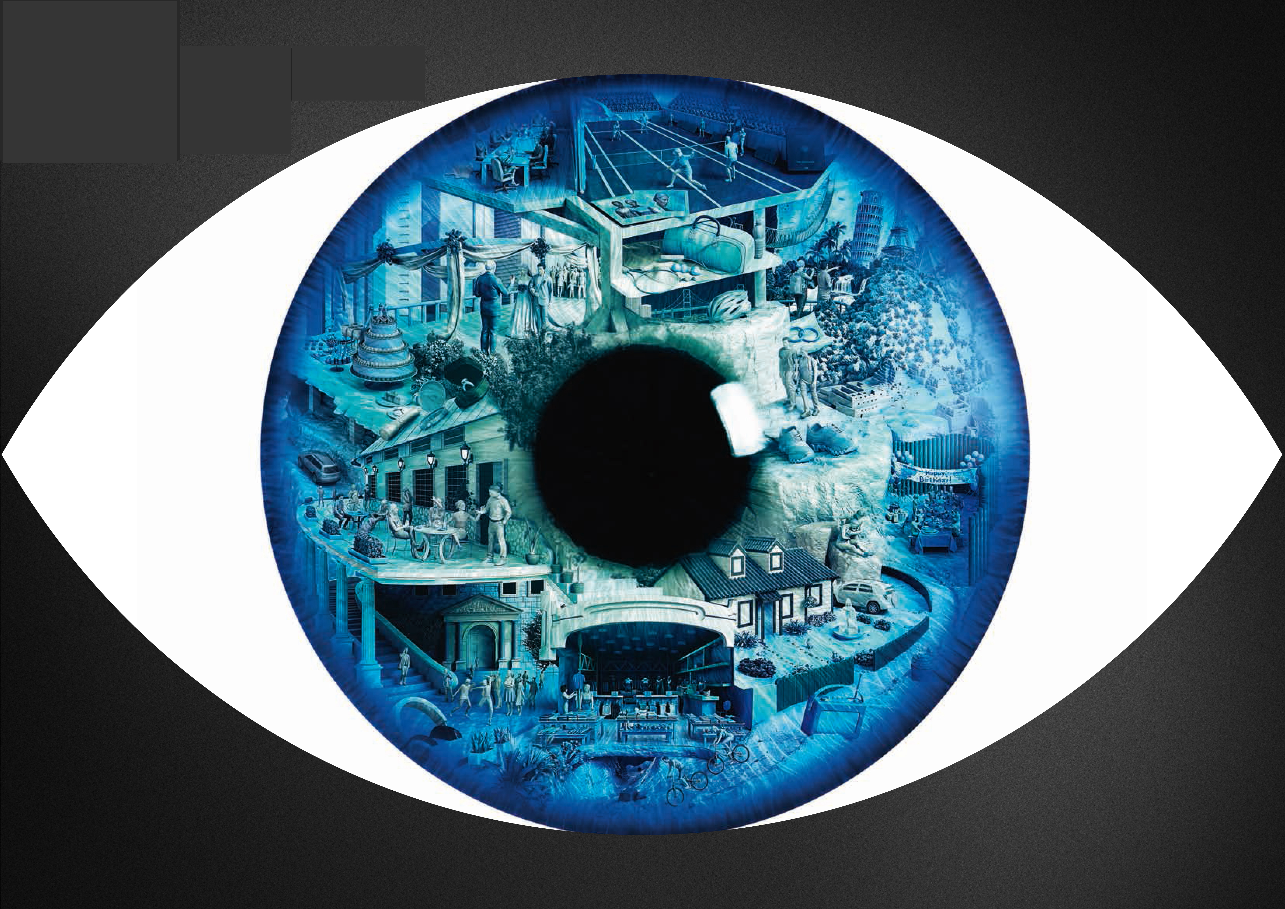

Tack vare individuella mätningar med Rodenstock DNEye® scanner av ögats anatomi beräknar Rodenstock glasen från det faktiska ögat istället för att använda en schematisk modell. De optiska zonerna i glaset slipas sedan med dessa individuella parametrar och fokus hamnar på näthinnan, med perfekt avbildning.

Ny historia skapas

Efter 118 år kan nu Rodenstock ersätta Gullstrands öga, standardvärden tillhör nu det förgångna. Med DNEye® PRO teknik baserad på mätningar av ögats anatomi så skapar Rodenstock det mest individuella glaset någonsin. Resultatet – det skarpaste seendet någonsin.

Fördelar för optikern

Med Rodenstock glas som ger den högsta skärpa och synkomfort någonsin erbjuder optikern sina kunder en unik synupplevelse och kan därmed bygga kundlojalitet. Med sin expertis och med ett produktprogram, där DNEye® Pro baserad på den mest innovativa individuella mätningen av ögat kopplat direkt till tillverkningen av glasen är i spetsen, så kan optikern differentiera sig mot sina konkurrenter.

Om Rodenstock
Rodenstock är Tysklands ledande tillverkare av glasögonglas och glasögonbågar. Företaget, som grundades 1877, är baserat i München och har globalt ca 4500 anställda och finns representerat i mer än 85 länder med egna säljbolag och distributionspartners. Rodenstock har produktionsanläggningar på 15 orter i 13 länder. Rodenstock Sverige AB med huvudkontor i Uppsala marknadsför och säljer glasögonglas till optiker i Sverige.

Besök oss gärna på:
www.facebook.com/Rodenstock
www.instagram.com/rodenstock_official
www.twitter.com/Rodenstock
www.youtube.com/SeeBetterRodenstock

